Министерство науки и высшего образования Российской Федерации
федеральное государственное автономное образовательное учреждение высшего образования
«НАЦИОНАЛЬНЫЙ ИССЛЕДОВАТЕЛЬСКИЙ УНИВЕРСИТЕТ ИТМО»

Отчет
«Администрирование в ОС Windows»
Лабораторная работа №5

Авторы: Баженова М.М,
Сливкин А.С.
Группа: М3412

2025
Часть 2
Пункты 3-6
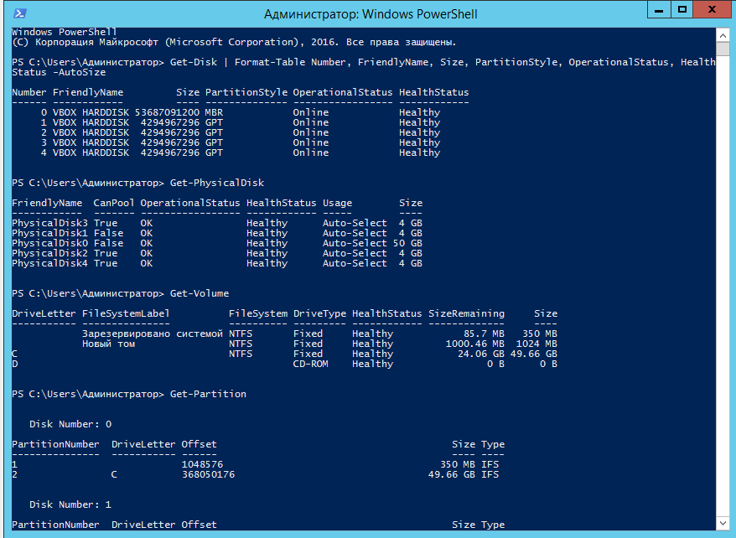
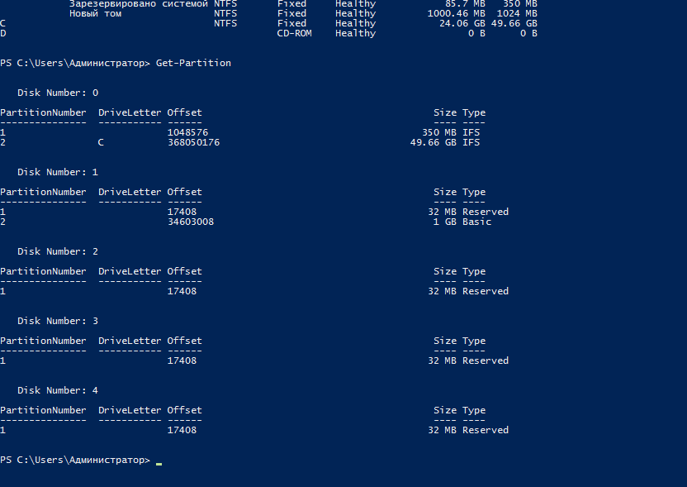

После выполнения скрипта
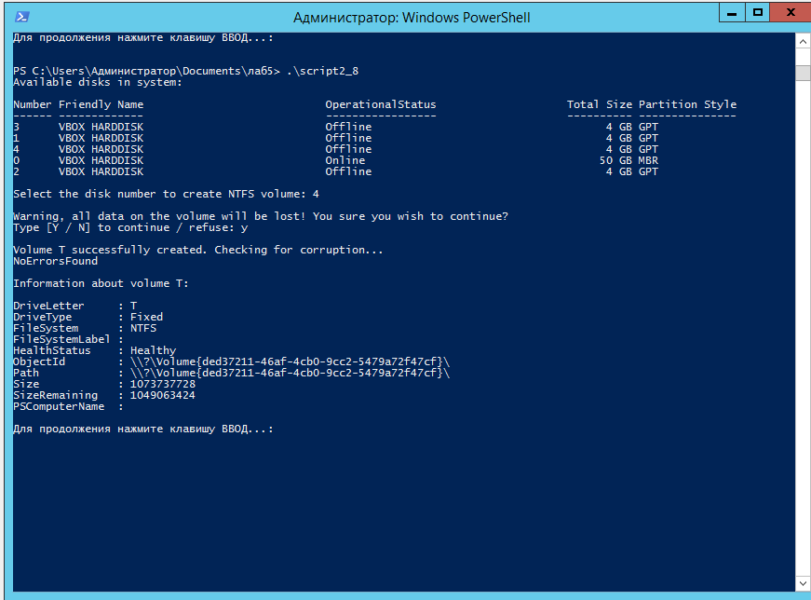
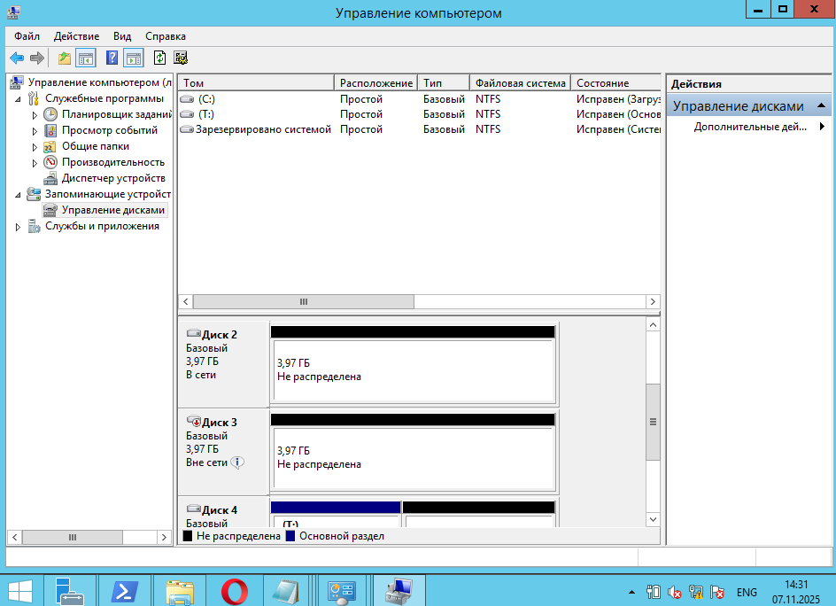

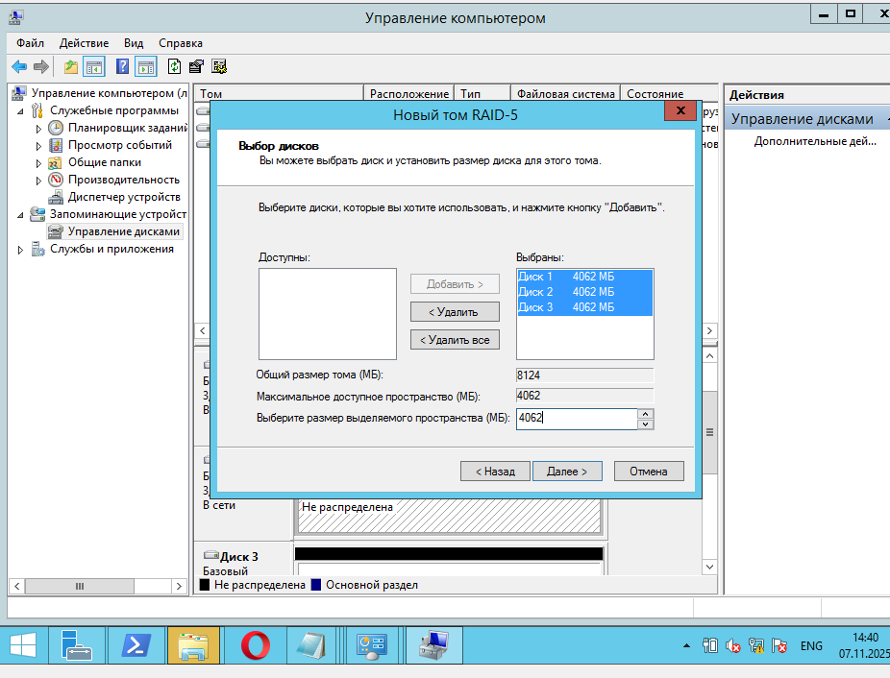

Часть 3
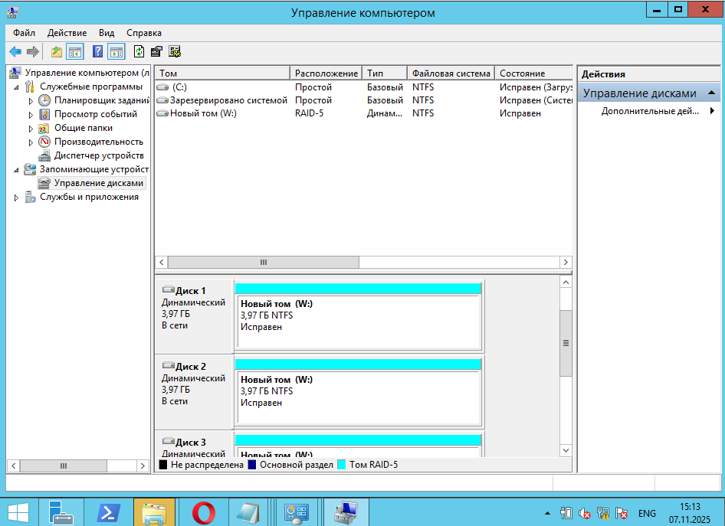

После удаления d3
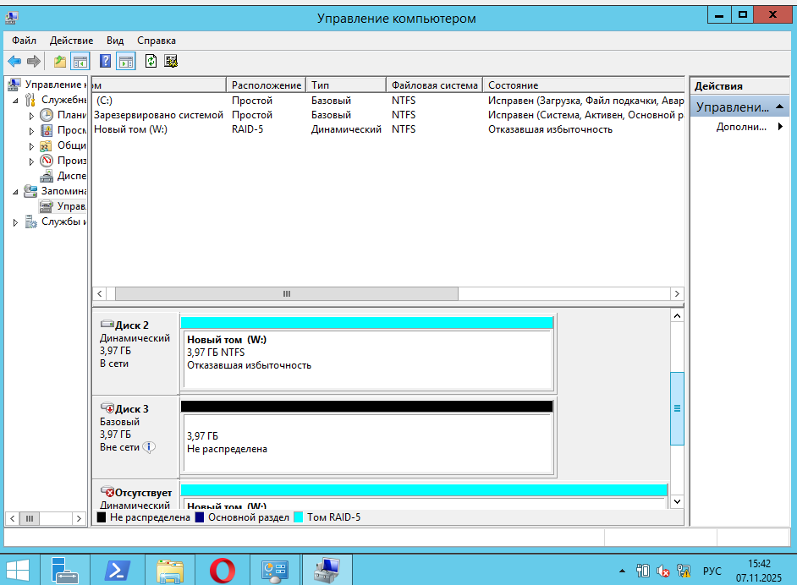

После возвращения d3
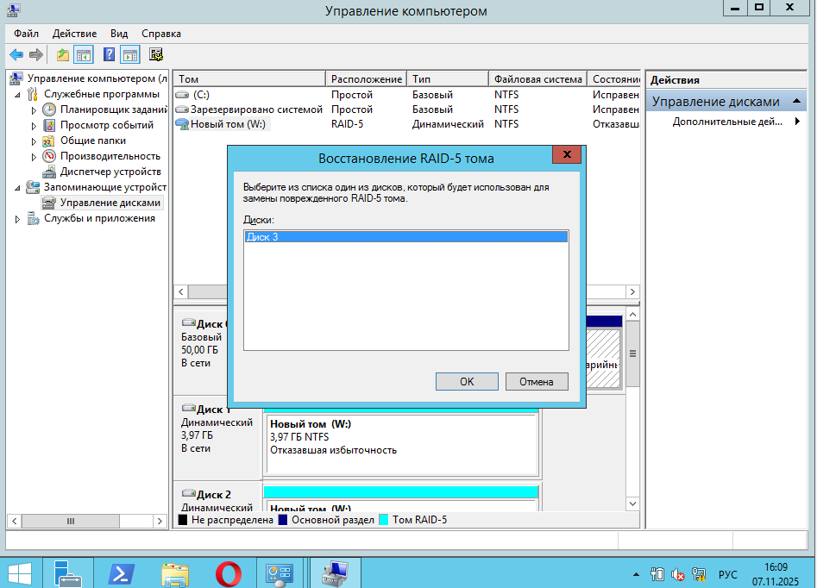
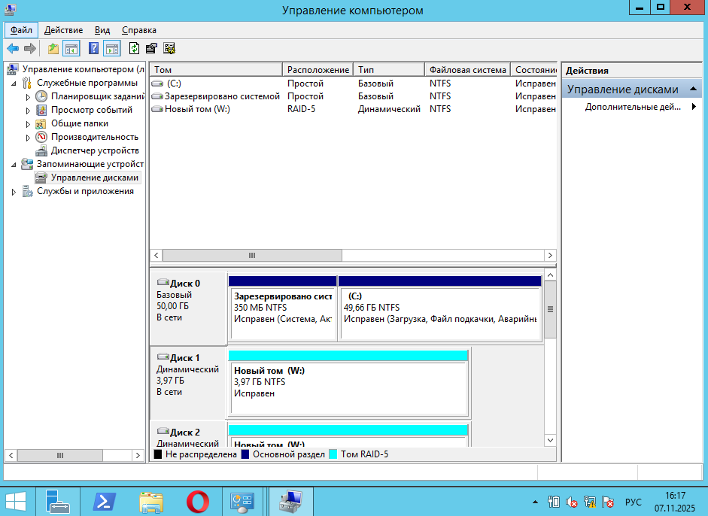
После применения скрипта script3_9.ps1
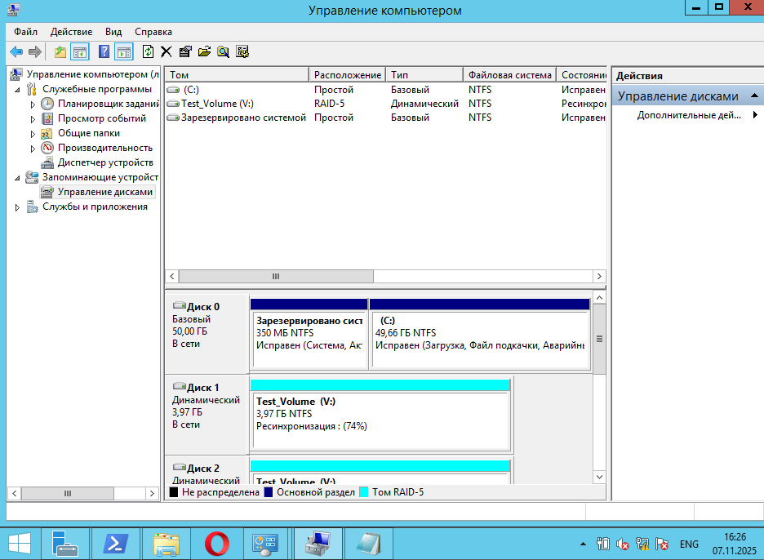

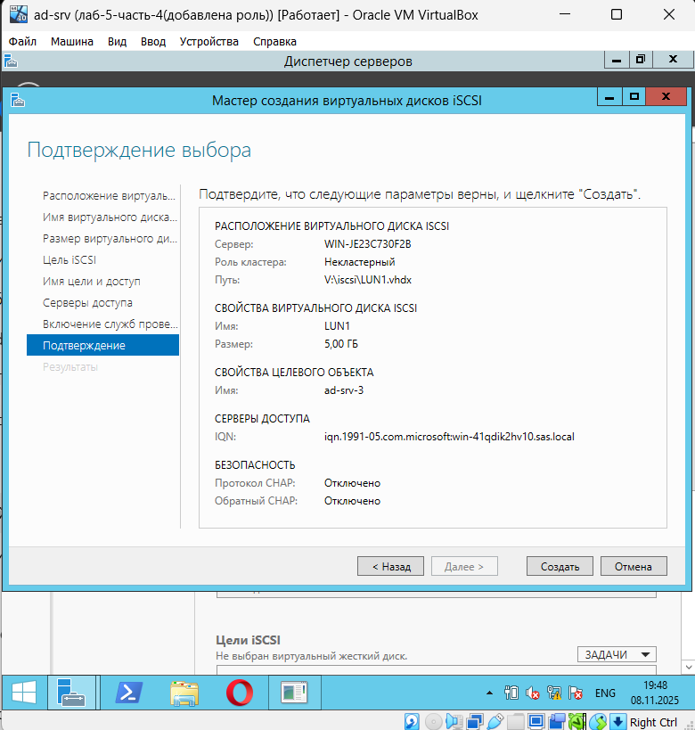
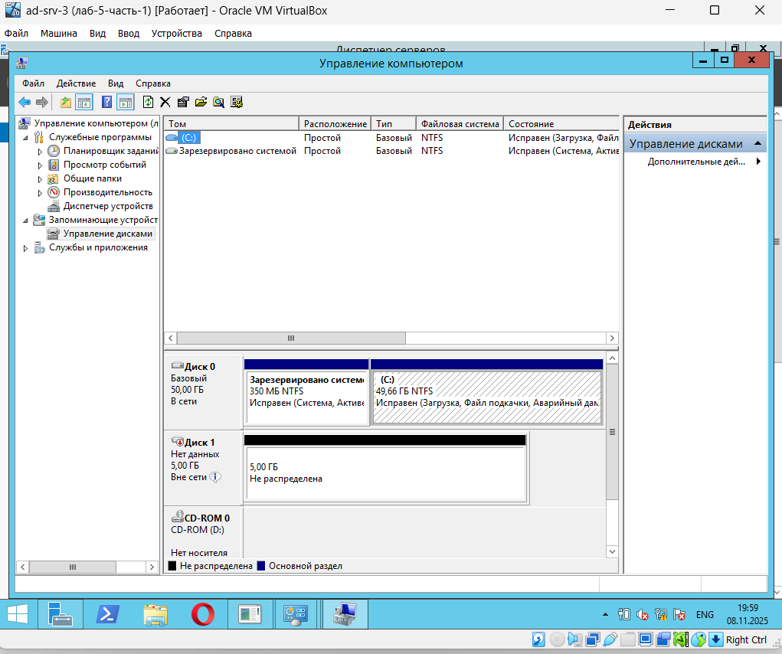
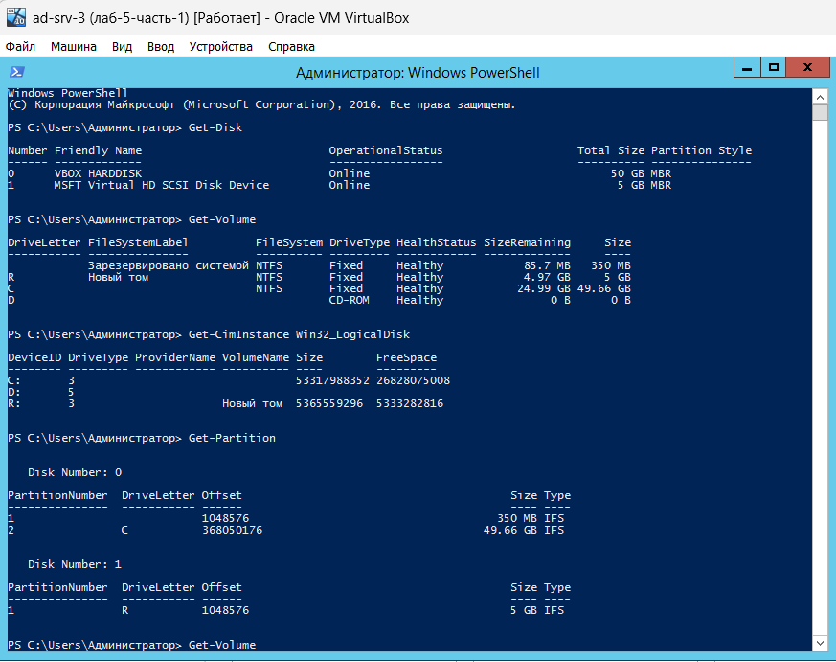
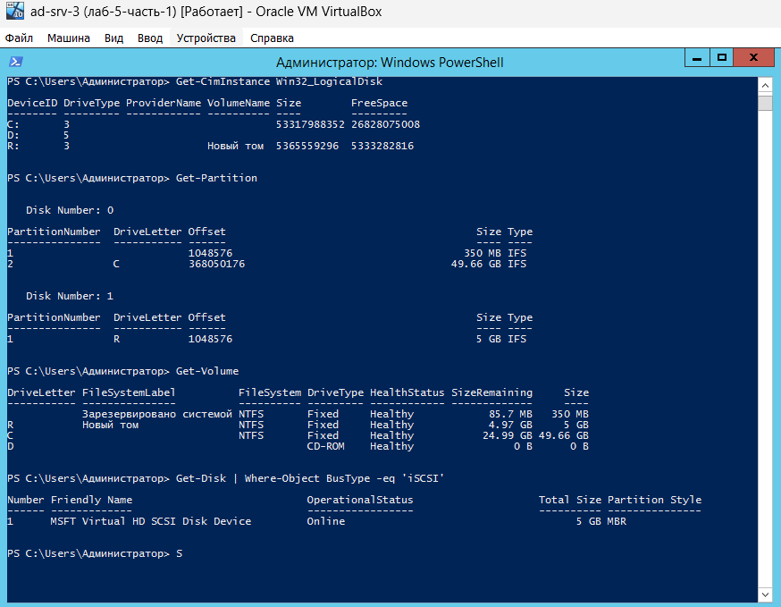

Часть 5
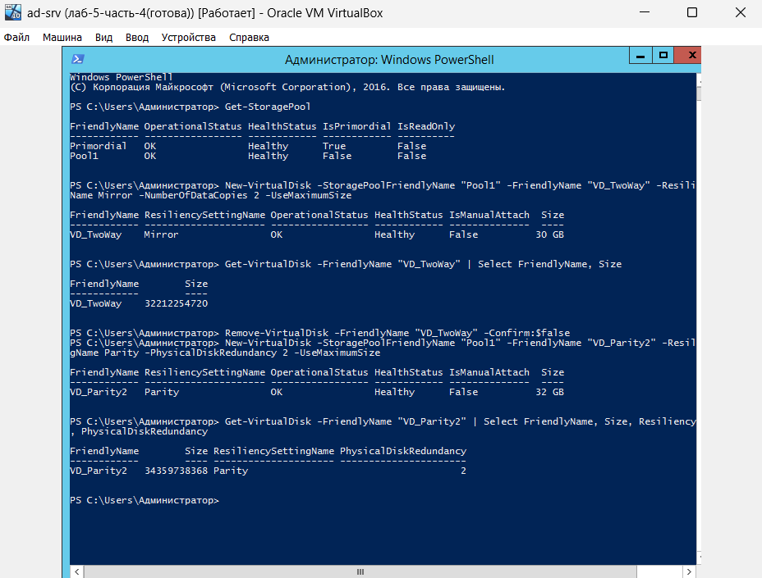

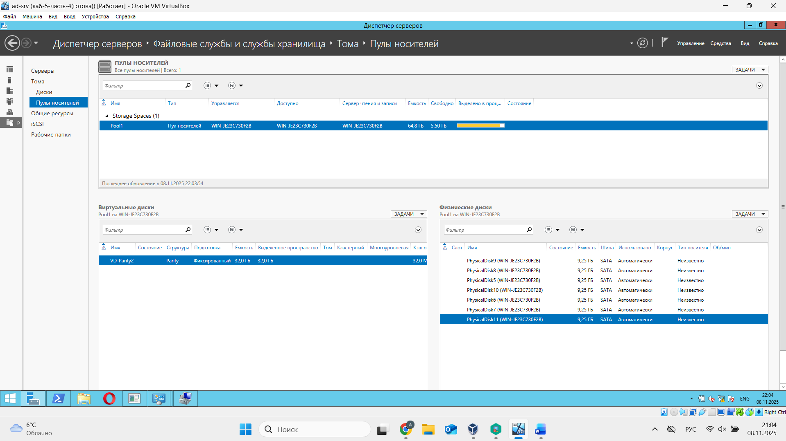
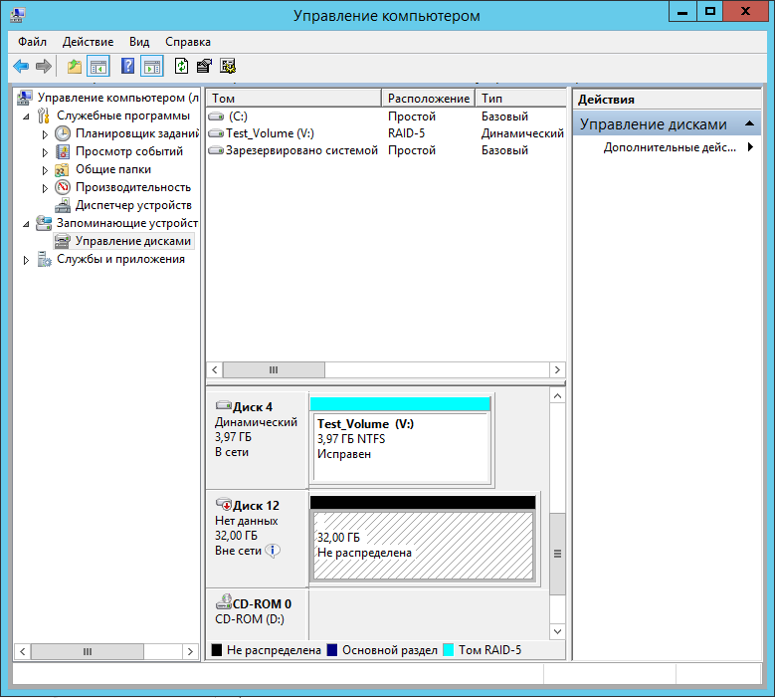

Вопросы:
1)Динамические диски предоставляют функции, которые не поддерживают базовые диски, такие как возможность создавать тома, охватывающие несколько дисков (распределенные и чередующиеся тома), и возможность создавать отказоустойчивые тома (зеркальные и RAID-5 тома). Как и базовые диски, динамические диски могут использовать стили секций MBR или GPT в системах, поддерживающих обе системы. Все тома на динамических дисках называются динамическими томами. Динамические диски обеспечивают большую гибкость для управления томами, так как они используют базу данных для отслеживания сведений о динамических томах на диске и других динамических дисках на компьютере.
2) Базовый диск — это обычная модель хранения, которая использует таблицы разделов или логические диски для управления данными на жестком диске, тогда как динамический диск использует не таблицы разделов, а динамические тома вместо разделов. Динамические тома могут иметь несвязанные экстенты (непрерывные области носителя информации) на одном или нескольких физических дисках.
3) Элементы стека хранения Windows
На уровне приложения мы взаимодействуем с драйвером файловой системы. Драйвер фильтра файловой системы — это необязательный драйвер, добавляющий ценность или изменяющий поведение файловой системы. Драйвер фильтра файловой системы — это компонент режима ядра, работающий как часть исполнительной системы Windows. Проще говоря, все задачи, связанные с томом, т. е. создание тома, форматирование тома, сохранение данных в определенном месте на диске внутрти тома, обрабатываются драйвером файловой системы.
Драйвер диспетчера томов — это драйвер режима ядра, который используется для выполнения операций с томами, связанными с операционной системой Windows. Для каждого тома диспетчер томов создаёт объект устройства вида \Device\HarddiskVolumeX, где X — число (начиная с 1), идентифицирующее том.
Диспетчер разделов — это ещё один стек уровней хранения, который используется для обнаружения, удаления, создания и управления разделами.
Драйвер диска — это драйвер класса, который реализует функциональность, общую для всех дисков. Он понимает приходящий к нему IRP и знает, как преобразовать этот IRP в пакет, известный драйверу, имеющему прямой доступ к диску. Эти диски могут быть гибкими, подключенными к SATA, или SCSI (в любых комбинациях). Все эти драйверы имеют свои драйверы и собственный интерфейс, включая номинальную скорость ввода-вывода.
Есть также драйвер шины, который напрямую связан с портом, к которому присоединён драйвер. Это будет отличаться для разных видов хранения: для IDE дисков — это ataport.sys, для порта SCSI — контроллер sCSIPort.sys.
Controller, в свою очередь, отвечает за задачи ввода в хранилище — и вывода из него, куда мы выполняем доступ посредством хранения. Все эти задачи выполняются через инструмент и команды powershell.
4) Размер каталога будет составлять ровно столько, сколько мы его задали: 1023 Мб (весь диск объёмом 4 Гб был равен 4093 Мб), при этом свободного места на нём будет ~999 Мб, некоторое количество места необходимо для разметки тома.
5) Объём будет равен 8166 Мб (4093 Мб × 2). Причина — структура RAID5. RAID 5 использует чередование дисков с контролем четности. Как и в других уровнях RAID, использующих чередование, данные распределяются по всем дискам в наборе RAID. Информация о четности необходима для восстановления данных в случае отказа диска, также распределяется по диагонали между дисками в наборе RAID. То есть эта организация ведёт к потере 33% данных, что мы и наблюдаем.
6) iSCSI-initiator — это хост, который устанавливает iSCSI-соединение.
iSCSI-target — это сервер, к которому осуществляется доступ посредством протокола iSCSI.
IQN (iSCSI Qualified Name) — это полный уникальный идентификатор устройства iSCSI, однозначно определяющий данное устройство (есть и у таргета, и у инициатора).
7) Install-WindowsFeature FS-iSCSITarget-Server –IncludeManagementTools
Restart-Computer –Force
8) Фиксированный — создаваемый диск сразу занимает весь выделенный объём. Это наиболее производительный, но наименее экономичный вариант. Этот тип диска удобен, когда вы хотите запустить приложение, требующее большой нагрузки на диск.
Динамический — изначально создаётся диск минимального размера, который затем динамически изменяется в зависимости от количества записанных на него данных. Наилучший вариант в плане использования дискового пространства, используется наиболее часто для приложений и БД.
Разностный — в этом варианте нужно указать расположение родительского диска, с которым будет связан создаваемый диск. Разностный диск может быть как фиксированным, так и динамическим, в зависимости от типа родителя. Цель разностных дисков состоит в том, чтобы сделать возможным хранение информации о внесённых изменениях, чтобы при необходимости их можно было отменить. Разностные диски могут повысить управляемость, особенно когда несколько виртуальных машин используют одинаковую конфигурацию, и могут значительно сократить объём необходимого дискового пространства на хост-компьютере Virtual Server.
9)
На скриншоте 2 отсутствуют все диски из задания 2, так как мы проводим измерения на S2. Но на нём присутствует Disk1 объёмом 5 Гб из задания 4 под буквой R. В Get-Partition и Get-Volume особых изменений нет, помимо Health-Status диска C.
10) RAID — технология виртуализации данных для объединения нескольких физических дисковых устройств в логический модуль для повышения отказоустойчивости и/или производительности.
Storage Spaces — технология виртуализации дискового пространства, дальнейшее развитие механизма управления динамическими дисками в Windows.
В отличие от RAID-массива, в котором все диски должны быть идентичными (либо общая емкость массива вычисляется по диску минимальной емкости в RAID), в пуле Storage Spaces можно объединять диски различных размеров и типов подключения. В Storage Spaces можно использовать как внешние, так и внутренние диски с интерфейсами USB, SATA, SAS, SCSI (в любых комбинациях). Количество используемых накопителей также может быть произвольным. Пул хранения в любой момент можно расширить, подключив дополнительные диски и добавив его в пул. Кроме того, возможно использовать резервные (standby) диски, находящиеся в режиме ожидания вплоть до отказа одного из дисков в пуле.
Низкая производительность при использовании избыточности по четности. Любой аппаратный RAID-контроллер среднего уровня превосходит производительность Storage Spaces в этом сценарии.
Все операции, связанные с хранилищем, проходящие через ЦП (внутреннюю RAID-процедуру), перегружают систему, что может вызвать проблемы при большой нагрузке.
Аналоги Storage Spaces в Linux — Logical Volume Manager (LVM), фунционирующий аналогично.
11) Get-StoragePool –FriendlyName название_пула
12) New-StoragePool –FriendlyName название_пула –StorageSubsystemFriendlyName "название_пула_в_системе_хранения" –PhysicalDisks коллекция_дисков
13) При PhysicalDiskRedundancy 2, ResiliencySettingName Parity мы получили диск объёмом 32 Гб против 30 Гб при Mirror. Объём в первом случае получился больше, так как вторая схема не может эффективно использовать 7 дисков по 10 Гб. Mirror резервирует место на отдельном диске для копии данного, то есть 3 диска могут быть использованы (что и составляет 30 Гб), 3 являются их копией, а последний остаётся без применения. При схеме dual parity процент используемых данных вычисляется по формуле (Column Count – 3) / Column Count

